Содержание
1.Введение 3
Глава 2. Последний российский монарх. 5
2.1 Рождение в день Иова Многострадального. Семья. 5
2.2Первые шаги во власть Наследника Николая. 7
2.3 Любовь Николая. Принцесса Алиса. 8
2.4 Начало царствования. 10
2.5 Семейная жизнь Царя. Двор. Родственники. 12
2.6 Основные итоги царствования Николая Второго. 17
Заключение 20
Список используемой литературы 21
Приложение А 22
Приложение Б 23
Приложение В 24
Приложение Г 25
Приложение Д 26

1.Введение
Почему я выбрала тему своей исследовательской работы в номинации: История императорского дома Романовых? Мне хотелось как можно больше узнать о наследнике, царе Российской империи Николае II. Прежде всего, как о человеке, семьянине, отца своих детей, о взаимоотношениях, которые царили в этой большой и дружной семье. Также потрясла книга О.А. Платонова «Последний государь. Жизнь и смерть» и просмотр кинофильма «Романовы. Венценосная семья» режиссера Глеба Панфилова, я узнала много нового и интересного о царе Николае II, а именно, какой он был внимательный сын, муж, отец и государственный деятель и мне захотелось написать работу. В книге убедительно и ярко раскрыт образ и трагическая судьба Николая II и его августейшей семьи, поэтому меня это история сильно взволновала и заинтересовала. Автор книги использовал архивные документы, свидетельства деятелей и современников эпохи могущества России.
Самая трагическая фигура среди европейских монархов новейшего времени - Николай II. Ему, как никому другому, пришлось испытать трудности, выпавшие на долю монархии во второй половине 19 и в начале 20 века.
Задача моего исследования - попытаться рассмотреть личность императора Николая II с человеческой точки зрения, а именно, как на те, или иные его решения, на его поведение повлияло воспитание, семья и окружение.
Тема моего исследования посвящена личности последнего российского императора Николая Александровича Романова.
Так как советской властью были искажены образ и роль последнего Царя, и о нем говорилось с усмешкой, сегодня же образ Николая II всё более и более светлеет. Он предстаёт перед нами как мученик, вынесший все страдания, которые не спасли Россию. Но после смерти царя Россия сама взошла на крест. Сегодня мы узнаём, что 1917 год – это год переворота и ошибка истории. И сегодня в связи с этим возрос интерес к царской семье и монархии в России.

Царь – мученик Николай II принадлежит к числу величайших духовных личностей XX века, воплотивших в себе твердое христианское сознание и готовность отдать жизнь за православную веру. Его духовный подвиг и мученическая кончина нашли отклик в сердцах миллионов православных людей. Спустя десятилетия после его злодейского убийства Русская Зарубежная, Русская Сербская и Православная Церкви признали Царя святым.
Почитание царской власти всегда было свойственно коренным русским людям, но жизнь и смерть Николая Второго придали этому почитанию особый характер святости, отождествив судьбу Царя с судьбой России. Вот как говорил еще в 1916 году оптинский старец Анатолий (Потапов): «Судьба Царя – Судьба России. Радоваться будет Царь, радоваться будет и Россия. Заплачет Царь, заплачет и Россия…Как человек с отрезанною головою уже не человек, а смердящий труп, так и Россия без Царя будет трупом смердящим».
Для многих поколений русских людей, и прежде всего крестьян, вплоть до начала XX века понятие «Царь» выражало идею Родины, Отечества, национального единства. В народном сознании Царь именуется не иначе как «батюшка», «отец». И не в административном смысле рабского подчинения, а в смысле высшего духовного авторитета православного человека. Многие века народное сознание рассматривает Царя как связующее звено между Богом и Отечеством. Лозунг «За Бога, Царя и Отечество!» выражал ядро русской национальной идеи.

Глава 2. Последний российский монарх.

2.1 Рождение в день Иова Многострадального. Семья.
6 мая 1868 года в семье Цесаревича Александра Александровича и его супруги Марии Федоровны родился сын, которому никто не предвещал скорого царствования. В самом деле, дед мальчика – пятидесятилетний Император Александр II – был крепким, здоровым мужчиной, чье царствование могло продлиться десятилетия, а отец – будущий Император Александр III – молодым человеком двадцати трех лет.
Отец Николая Цесаревича Александр и по душе и по внешности был истинно русский человек, глубоко верующий, заботливый супруг и отец, он своей жизнью давал пример своему окружению: был неприхотлив в быту, одежду носил чуть ли не до дыр, не любил роскоши. Александр отличался физической силой и твердостью характера, более всего любил правду, спокойно обдумывал каждое дело, был замечательно прост в обращении и вообще предпочитал все русское.
Мать Николая Мария Федоровна (до замужества София Фредерика Дагмара) была дочерью датского короля Христиана IX и королевы Луизы. Как и все иностранные принцессы, выходящие замуж за Наследников русского Престола, она приняла православие, быстро усвоила русский язык и стала настоящей русской патриоткой, поддерживая все государственные начинания своего супруга.
Детей в семье было пятеро – Николай (самый старший), Георгий, Ксения, Михаил и Ольга. Отец приучал своих детей спать на простых солдатских койках с жесткими подушками, утром обливаться холодной водой, а на завтрак есть простую кашу.
Первое, конечно бессознательное, знакомство Николая с простыми русскими людьми происходило через кормилицу - мамку. Выбирались мамки из русских крестьянских семей и по окончании своей миссии отправились обратно в родные деревни, но имели право приезда во дворец, во – первых, в день Ангела своего питомца, во – вторых, к празднику Пасхи и на елку, в день Рождества.
С 1876 года до десяти лет воспитательницей Николая была Александра Петровна Олленгрэн (в девичестве Оконишникова), дочь адмирала, георгиевского кавалера, вдова русского офицера шведского происхождения. В детстве и юности Николай спал на узкой железной кровати с простым матрацем. Значительную часть времени он проводил на воздухе, занимаясь спортом. Даже в холодное время года, чтобы закалить сына, отец настаивал на прогулках.
За 1876 – 1879 годы Николай прошел все предметы по программе для поступления в среднее учебное заведение. Чтобы проверить знания Николая, была собрана особая комиссия, которая устроила ему экзамен. Комиссия осталась очень довольна успехами десятилетнего мальчика. Для дальнейшего продолжения учения своего сына Цесаревич Александр пригласил генерал – адъютанта Г.Г. Даниловича, который по своему усмотрению выбрал Николаю учителей Закона Божьего, русского языка, математики, географии, истории, французского и немецкого языков.
Чтобы будущий Царь на практике познакомился с войсковым бытом и порядком строевой службы, отец направляет его на военные сборы. Сначала два года Николай служит в рядах Преображенского полка, исполняя обязанности субалтерн – офицера, а затем ротного командира. Два летних сезона Николай проходит службу в рядах кавалерийского гусарского полка взводным офицером, а затем эскадронным командиром. И, наконец, будущий Император проводит один лагерный сбор в рядах артиллерии. К 21 году Николай стал высокообразованным человеком с широким кругозором, прекрасно знающим русскую историю и литературу, в совершенстве владеющим основными европейскими языками.
Блестящее образование соединилось у Николая с глубокой религиозностью и знанием духовной литературы. Александр III сумел привить своему сыну беззаветную любовь к России, чувство ответственности за ее судьбу. С детства Николаю стала близка мысль, что его главное предназначение – следовать русским православным, духовным основам, традициям и идеалам.

2.2Первые шаги во власть Наследника Николая.
С 1889 года Государь начинает привлекать Николая к работе в высших государственных органах, приглашая участвовать в занятиях Государственного Совета и Комитета Министров. Александр III разработал для сына практическую образовательную программу для ознакомления с различными областями России. Для этого Наследник сопровождал своего отца в многочисленных поездах по стране.
В 1889 году Николай совершает ознакомительное путешествие по многим странам мира. Через Вену, Триест, Грецию и Египет Наследник русского Престола путешествует по Индии, Китаю и Японии.
Во время путешествия по Японии на Николая было совершено покушение. В городе Отсу на Наследника напал полусумасшедший религиозный фанатик с саблей в руках. Николай был легко ранен в голову. Покушавшийся собирался нанести еще удар, но был сбит с ног и арестован.
В Россию Николай возвращался через Сибирь. Во Владивостоке он участвовал в открытии строительства Сибирской железной дороги, на закладке дока и памятника адмиралу Невельскому. Через Иркутск, Тобольск, Екатеринбург Николай вернулся в Царское Село возмужавшим и окрепшим.
После такой школы жизни, которую прошел во время кругосветного путешествия Наследник, Александр III начал поручать ему более серьезные дела. Николай был назначен председателем Сибирской железной дороги. Он присутствовал на всех его заседаниях, относясь к этому назначению с большой ответственностью.
Еще будучи Наследником Престола, Николай начал свою благотворительную деятельность, на которую он начал использовать свои первые личные средства – 4 млн.рублей, полученных по наследству от прабабушки.
Год за годом Николай нарабатывал опыт государственной, политической и общественной жизни. Николаю казалось, что впереди у него еще много лет такой подготовки к будущему царствованию.

2.3 Любовь Николая. Принцесса Алиса.
История любви русского Царя и внучки английской королевы началась в 1884 году. Он – шестнадцатилетний юноша, стройный, голубоглазый, со скромной и немного печальной улыбкой. Она – двенадцатилетняя девочка, как и он, с голубыми глазами и красивыми золотистыми волосами. Встреча произошла на свадьбе ее старшей сестры Елизаветы (будущей великомученицы) с дядей Николая, Великим князем Сергеем Александровичем. И Николай, и Алиса (как тогда звали будущую русскую Царицу) с самого начала почувствовали друг к другу глубокую симпатию. Николай дарит ей драгоценную брошь, а она, воспитанная в пуританской морали, в смущении и застенчивости не смеет ее взять и возвращает ему.
Вторая встреча их происходит только через пять лет, когда Алиса приезжает в Россию навестить старшую сестру. Заветной мечтой Николая становится женитьба на Алисе.
Однако у родителей Николая другие планы. По их мнению, Алиса не очень завидная партия для Наследника российского престола, они прочат сыну французскую принцессу. Николай, всегда послушный воле родителей, в этом случае с болью в сердце не соглашается с ними, заявляя, что если ему не удастся жениться на Алисе, он никогда не женится вообще. Наконец Николай получает у своих родителей согласие на этот брак.
Помолвка происходит весной 1894 года, когда европейские монархи и члены их фамилий съехались на свадьбу старшего брата Алисы. Николай присутствовал здесь как представитель своего отца Императора Александра III, который не мог приехать из – за болезни.
День своей помолвки 8 апреля 1894 года они вспоминают всю жизнь как самое радостное событие, впрочем, как и в разгар лета, в загородной усадьбе в Уолтоне на Темзе они провели самые пленительные дни своей жизни, одно воспоминание о которых вызывало у Александры Федоровны радостные слезы.
Дневник Николая Александровича всегда открыт для Алисы, время от времени она делает в нем записи со стихами и молитвами, перемежающимися восклицаниями: «Тысячу раз целую моего любимого» , «Да благословит тебя Бог, мой ангел». От нее у него нет тайн. Николай рассказывает Алисе о своем юношеском увлечении балериной Кшесинской. «Что было, то было, - со слезами на глазах пишет Алиса, - прошлое никогда не вернуть. Всех нас подвергают искушению в этом мире, и когда мы молоды, нам особенно трудно устоять и не поддаться искушению. Я люблю тебя еще сильнее после того, как ты рассказал мне эту историю. Твое доверие глубоко тронуло меня. Я постараюсь быть достойной его. Благословит тебя Господь, мой любимый Ники…»
События развиваются стремительно. Но к радости обрученных примешивается несчастье. Тяжело заболевает отец Николая. За полторы недели до его смерти Алиса приезжает в Россию, чтобы остаться здесь навсегда. 20 октября 1894 года закрывает глаза Император Александр III, а на следующий день Алиса принимает православие и русское имя Александра Федоровна.
Не проходит и месяца после похорон, и 14 ноября 1894 года происходит бракосочетание уже Императора Николая II с Великой княжной Александрой Федоровной. На браке настаивали близкие родственники Государя, они считали, что, таким образом, можно как – то успокоить Николая Александровича, потрясенного неожиданной смертью отца и безмерной ответственностью, легшей на его плечи. Огромная роль, которую играл Царь в России того времени, требовала учитывать также психологию крестьянства. В сознании крестьянства неженатый мужчина не обладал должной мерой дееспособности, тем более на престоле должен быть «не мальчик, но муж».
После свадебных церемоний перед первой брачной ночью Александра Федоровна записывает в дневник своего супруга: «Наконец – то мы вместе, соединены на всю жизнь, и если эта жизнь кончится, мы встретимся в другом мире и останемся вместе во веки веков». А на следующее утро добавляет: «Никогда бы не могла представить, что в мире есть столь совершенное счастье, такое чувство соединения между двумя смертными людьми. Я люблю тебя – в этих трех словах заключается вся жизнь».

2.4 Начало царствования.
Основой государственной политики Николая II стало продолжение стремления его отца «придать России больше внутреннего единства путем утверждения русских элементов страны».
В своем первом обращении к народу Николай Александрович возвестил, сто «отныне Он, проникшись заветами усопшего родителя своего, приемлет священный обет пред лицом Всевышнего всегда иметь единой целью мирное преуспевание, могущество и славу дорогой России и устроение счастья всех Его верноподданных». В обращении к иностранным государствам Николай II заявил, что «посвятит все свои заботы развитию внутреннего благосостояния России и ни в чем не уклониться от вполне миролюбивой, твердой и прямодушной политики, столь мощно содействовавшей всеобщему успокоению, причем Россия будет по – прежнему усматривать в уважении права и законного порядка наилучший залог безопасности государства».
Однако время, в которое выпало царствовать Николаю II, сильно отличалось от эпохи первых Романовых. Если тогда народные основы и традиции служили объединяющим знаменем общества, которое почитали и простой народ, и правящий слой, то к началу двадцатого века российские основы и традиции становятся объектом отрицания со стороны образованного общества. Не признается право России на собственный путь. Делаются попытки навязать ей чужую модель развития – либо западноевропейского либерализма, либо западноевропейского марксизма.
Трагедия жизни Николая II состояла в неразрешимом противоречии между его глубочайшим убеждением хранить основы и традиции России и нигилистическими попытками значительной части образованных слоев страны разрушить их. И речь шла не только о сохранении традиционных форм управления страной, а о спасении русской национальной культуры, которая, как он чувствовал, была в смертельной опасности.
Характеризую личность Николая II, немецкий дипломат граф Рекс считал Царя человеком духовно одаренным, благородного образа мыслей, осмотрительным и тактичным. «Его манеры, - писал дипломат, - настолько скромны и он так мало проявляет внешней решимости, что легко прийти к выводу об отсутствии у него сильной воли; но люди, его окружающие, заверяют, что у него весьма определенная воля, которую он умеет проводить в жизнь самым спокойным образом».
Характерной черточкой к портрету Царя является его отношение к одежде. Слуга, бывший при нем еще с молодых лет, рассказывает: «Его платья были часто чинены. Не любил он мотовства и роскоши. Его штатские костюмы велись у него с жениховских времен, и он пользовался ими».
Иллюстрируя «коварство» Царя, казенные советские историки обычно приводили пример, как Николай II снимал некоторых своих министров без всякого предупреждения. В последние годы царствования Царь испытывал кризис своего окружения. Значительная часть самых способных государственных деятелей стояла на западнических позициях, а люди, на которых Царь мог положиться, не всегда обладали нужными деловыми качествами. Отсюда постоянная смена министров.

2.5 Семейная жизнь Царя. Двор. Родственники.
Работать Царь начинал ранним утром, одевался в темноте и шел к себе в кабинет. Работал до обеда, устраивая короткий перерыв на чай. Николай II не имел личного секретаря, предпочитал все делать сам. На его столе в кабинете был специальный дневник, куда он по дням и часам записывал свои дела. Многие документы, поступившие на его имя, он просматривал сам. Своих министров и других приглашенных лиц Царь обычно принимал в непринужденной обстановке. Слушал внимательно, не прерывая. Во время беседы был предупредительно вежлив, никогда не повышал голоса. Примерно в восемь часов Царь обычно заканчивал свой рабочий день. Если в это время у него был посетитель, то Царь вставал и подходил к окну. Это был знак окончания аудиенции. Другой формой окончания аудиенции были слова: «Боюсь, что я утомил Вас».
Когда выпадало время, Царь много читал. Специальный библиотекарь каждый месяц подготавливал для него 20 лучших книг всех стран. Больше всего Николай читал книги на русском языке, но с женой чаще – книги на английском. Впрочем, и общались между собой они больше на английском языке.
Спать Царь шел около одиннадцати часов. Перед сном делал записи в своем дневнике, который вел много лет.
Через год после свадьбы у царской четы родилась дочь Ольга, а затем с периодичностью в два года появляются на свет еще три дочери – Татьяна, Мария и Анастасия. В августе 1904 года Александра Федоровна рождает долгожданного Наследника русского престола – сына Алексея.
Великие княжны, как в свое время и их отец, воспитывались по – спартански. Они спали в двух больших хорошо проветриваемых комнатах на жестких походных постелях без подушек. Каждый день начинался с холодного купания. С самого детства Царица приучает своих детей к рукоделию, ибо не хотела, чтобы «руки ее дочерей оставались праздными».
Несмотря на свое привилегированное положение, царские дочери вместе со служанками сами убирали свои комнаты и стелили постель. Занятия начинались в 9 часов и велись почти целый день. Княжен учили истории, географии, математике, русскому, французскому и английскому языкам и, конечно, музыке. Девочки много читали и были очень развиты. Каждая из сестер была не похожа на других. Ольга, самая старшая, внешностью выдалась в отца. У нее было широкое русское лицо, длинные каштановые волосы, голубые глаза. Она была очень сообразительна, эмоциональна и вместе с тем застенчива. Много читала. Когда перед войной ее хотели выдать замуж за румынского принца, она сказала отцу: «Я русская и хочу остаться в России».
Самой энергичной и целеустремленной была вторая дочь Царя – Татьяна. Высокая, стройная, с красивыми рыжеватыми волосами и серыми глазами, она производила впечатление настоящей царской дочери. Именно она была особенно близка к отцу, она же была любимицей матери. Татьяна умела окружать мать постоянной заботой и никогда не позволяла себе показать на людях, что она не в духе.
Третья дочь, Мария, самая красивая и эффектная среди всех царских дочерей, хотя и была склонна к полноте. У нее были яркие губы и темно – голубые, как у матери, глаза, только очень большие, в семье их называли «блюдцами Мари». Она имела веселый, жизнерадостный нрав, была очень добродушна и добросердечна, будущее свое представляла в замужестве и в воспитании детей.
Такой же веселой и жизнерадостной была четвертая дочь Царя – Анастасия. Она быстро схватывала смешные стороны жизни, постоянно потешала всю семью. Так, например, когда пушки на царской яхте давали салют, она в притворном ужасе пряталась в углу, испуганно таращила глаза и высовывала язык. У нее были, безусловно, актерские наклонности, которые она проявляла, изображая разговоры взрослых. Она обладала огромным обаянием и вызывала к себе большое расположение. Кроме того, у нее был замечательный музыкальный слух, что позволяло ей усваивать иностранные языки.
Центром этой тесно сплоченной семьи, пишет Жильяр, был Царевич Алексей, на нем сосредотачивались все привязанности, все надежды. Сестры его обожали, и он был радостью своих родителей. Когда он был здоров, весь дворец казался как бы преображенным: это был луч солнца, освещавший и вещи, и окружающих. Счастливо одаренный от природы, он развивался бы вполне правильно и равномерно, если бы этому не препятствовал его недруг. Недруг, ставший одной из причин трагедии царской семьи!
Болезнь Наследника носила характер государственной тайны. О ней знал только узкий круг лиц и прежде всего доктора, лечивший его. Даже родственники в большинстве своем были в неведении.
Свободное время Николай II предпочитал проводить с семьей. После окончания государственных дел вся его семья собиралась на ужин. Еда, как правило, простая, деликатесов почти не было. После ужина семья часто собиралась с одной комнате, где Царь читал вслух книгу, чаще всего Толстого, Тургенева или Гоголя, а жена с дочерьми что – то вязали или шили. Царь и Царица очень любили эти вечера, на них они отдыхали душой.
Летом семья Николая II надолго уезжала из Царского Села. В июне около двух недель они проводили на борту своей яхты «Штандарт» на Балтийском море возле скалистых берегов Финляндии. Якорь бросали в пустынной бухте, вокруг ни души, только лес, скалы, песок. На яхте были все удобства для комфортабельной жизни. Днем семья гуляла на берегу или в лесу, собирала грибы и ягоды. Вечером, как и в Царском Селе, собирались за ужином, читали книги, музицировали.
В марте и сентябре семья жила в Крыму. Здесь, в Ливадии, стоял дворец, который особенно любила Царица. Он был построен по ее вкусу из белого мрамора, а внутри обставлен легкой светлой мебелью с лиловой шелковой обивкой. Царскую семью невозможно представить вне посещения церкви. Она ревностно соблюдала все праздники, памятные дни и посты.
Как и всякий монарх, Николай II имел большой Двор и множество придворных. Так было заведено столетиями. Жизнь Двора подчинялась строго соблюдаемому этикету. Каждый шаг Царя и Царицы контролировался охраной. Государыня говорила, что Государь и она хуже пленников. Каждый шаг Их Величеств записывался, подслушивались даже разговоры по телефону. Ничто не доставляло Их Величествам большего удовольствия, как «надуть» полицию; когда удавалось избегнуть слежки, пройти или проехать там, где их не ожидали, они радовались, как школьники».
Очень важно отметить, что Царь и Царица были заложниками той системы, которая сложилась задолго до них. Из переписки и дневников видно, как одиноко они чувствовали себя в придворной жизни. Искренности, скромности и даже застенчивости императорской четы противостояла, по сути дела, в моральном смысле глубоко развращенная придворная среда. Здесь было множество лиц, желавших угодить Государю, чтобы получить какие – то выгоды, постоянно интриговавшие друг против друга, а в случае неудачи всячески клеветавшие на Царя. Конечно, эти люди характерно проявили себя в трудную минуту – после отречения большая часть придворных бежала, никого не предупредив. Самым предательским образом повели себя люди, которых Царь и Царица считали своими близкими друзьями. Непорядочно и даже предательски по отношению к Императору вела себя и часть его родственников. Говоря о родственниках Николая II, членах Дома Романовых, следует с горечью отметить, что многие из них смотрели на царскую чету как на источник получения для себя высоких должностей, финансовых средств и обделывания выгодных дел. Из переписки видно, какими чужими среди них чувствовали себя Царь и Царица. Исключение составляли ближайшие родственники Царя – его мать, Мария Федоровна, сестры Ксения и Ольга, брат Михаил. Их отношения с Царем били искренними и сердечными. Но и здесь существовали свои проблемы. Хотя Царица глубоко уважала и любила мать своего супруга, в их отношениях был определенный холодок, усилившийся в период травли Распутина.
Особый узел напряженности создался в отношениях Императрицы со своими придворными. С самого начала Александра Федоровна старалась найти доступ к сердцам своих придворных. «Но она не умела это высказать, - пишет Жильяр, - и ее врожденная застенчивость губила ее благие намерения. Она очень скоро почувствовала, что бессильна заставить понять и оценить себя. Ее непосредственная натура быстро натолкнулась на холодную условность обстановки двора… Видя себя непонятной, она не замедлила замкнуться в себе. Она все более и более уклонялась от празднеств и приемов, которые были для нее нестерпимым бременем. Она усвоила себе сдержанность и отчужденность, которые принимали за надменность и презрение». Такая ненависть со стороны «испорченного высшего круга», - в отчаянии писала Царица супругу 20 ноября 1916 года. Для многих придворных христианские чувства Царя были признаком его слабости. Они не могли понять, что для Царя было проще простого управлять по средством насилия и страха. Но он этого не хотел. Ориентируясь на народные чувства любви к Царю, как выразителю Родины, он, по – видимому, делал большую ошибку, когда распространял эти чувства на придворных, воспитанных в западноевропейском духе утонченного холопства перед сильными и богатыми. И здесь, конечно, права была Царица, когда говорила, что сердца у людей из высшего общества не мягки и не отзывчивы. Именно к ним относились ее слова, что «они должны бояться тебя – любви одной мало».

2.6 Основные итоги царствования Николая Второго.
При Николае II Россия достигла самого высокого в своей истории уровня рождаемости. В 1895 – 1900 годах на 1000 человек православного населения страны рождался 51 ребенок. Среди других вероисповеданий – иудеев, католиков, мусульман – рождаемость была в 1,6 – 1,8 раза ниже. Правда, в начале 20 века рождаемость стала сокращаться, хотя и продолжала значительно опережать население других вероисповеданий и стран Западной Европы. Одновременно снижались показатели смертности русского населения, хотя здесь успехи России были более скромными, чем в странах Запада. Высокая смертность в России объяснялась, как это ни парадоксально, более высокой рождаемостью, ибо преобладающее число смертей в то время в любой стране приходилось на младенчество и детство.
Символы экономического процветания России конца 19 – начала 20 века является Великая Сибирская железная дорога, воплотившая в себе все предыдущие хозяйственные достижения страны, явив миру русское экономическое чудо. Дорога протяженностью 7416 км в основном построена всего лишь за десять лет руками примерно 8 тыс.русских строителей, объединенных в рабочие артели.
При нем ежегодно возводилось примерно 2 тыс.км дорог. Металл рельсы, вагоны, паровозы – все производилось на русских заводах руками русских рабочих.
В 1815 – 1861 годах число фабрик и заводов России увеличилось в три раза. За 1860 – 1880 годы продукция промышленности увеличилась в 2,5 раза. За 1885 – 1913 годы промышленная продукция России выросла в 5 раз, превысив темпы промышленного роста наиболее развитых стран мира, заметно повысилось качество продукции, снижались цены на промышленные товары.
Только за 1885 – 1913 годы крупные акционерные предприятия увеличили свои фонды в 11, 1 раза, хотя мелкие и средние предприятия росли значительно медленнее. Средний рост производственных фондов составлял за 1885 – 1913 годы 596 процентов, или 7, 2 процента в год, т.е. выше, чем в США за тот же период.
За первое десятилетие царствования Николая II государственный бюджет России увеличился с 965 до 1947 млн.руб., то есть более чем в два раза. В 1902 году он в полтора и более раза превосходил госбюджеты Англии, Франции, Германии, являясь первым по своим размерам. Причем доходы государственных хозяйств выросли за десятилетия в 3,5 раза. Это означало, что сосредоточение народных ресурсов происходило не только за счет усиления налогообложения, но и путем развития государственного хозяйства.
В 1895 году Россия перешла на систему золотого обращения. Уже к 1904 году золотой запас Государственного банка России составлял 900 млн.руб., тогда как кредитных билетов было выпущено на 580, т.е. золотое покрытие составляло свыше 100 процентов.
Русская экономика не ориентировалась на внешний рынок. Среди русских товаров только лен и сливочное масло производились в большей степени для продажи за рубеж. В 1913 году экспорт льна достигал 54 процентов, а масла – 76 процентов их производства.
Многие годы царствования Николая II характеризовались бездефицитным государственным бюджетом, то есть государственные доходы превышали государственные расходы. В предвоенное десятилетие превышение государственных доходов над расходами составляло 2,4 млрд.руб.
За 1894 – 1914 годы бюджет Министерства народного просвещения вырос в 6 раз, число учащихся в высших и средних учебных заведениях увеличилось в три раза, а в начальных – в два раза. Плата за обучение в высших и средних учебных заведениях в России была во много раз ниже, чем в США и Англии, а неимущие студенты часто обучались бесплатно. По количеству женщин, обучавшихся в высших учебных заведениях. Россия занимала первое место в Европе.
Царствование Николая II – это не только расцвет искусств, но и не в меньшей степени гигантские успехи русской науки. В области мировой физики огромную роль сыграли великие русские ученые. П.Н. Лебедев на Международном конгрессе физиков вызвал сенсацию сообщением об установлении им опытным путем давления света.
В области химии огромную роль сыграл гениальный русский ученый Д.И. Менделеев, внесший также большой вклад в развитие отечественной экономической науки. В биологии и медицине получили всемирное признание И.П. Павлов, И.И. Мечников, И.М. Сеченов, Н.В. Склифосовский. Русские ученые стали лауреатами Нобелевской премии. В ботанике прославился русский ученый А.Н. Бекетов, организатор русской школы ботанико – географоф, который почти одновременно с выходом в свет «Происхождения видов» Ч. Дарвина, но независимо от него объяснил целесообразное устройство органических форм.
Изобретение радио, радиосвязи принадлежит великому русскому инженеру – электрику А.С. Попову. Им же написаны ценнейшие работы по изучению рентгеновских лучей. Русский ученый Б.Б. Голицын стал основателем новой науки сейсмологии. В 1911 году он был избран президентом Международной сейсмологической ассоциации. Большой вклад в мировую науку внес отец русской авиации Н.Е. Жуковский, который определил подъемную силу крыла самолета и установил метод ее вычисления, тем самым заложил прочную основу теории и практики воздухоплавания.
В общем, в области искусства и науки русскими людьми в царствование Николая II были достигнуты такие гигантские успехи, что об периоде следует говорить как о золотом веке Русской цивилизации. Никогда еще Россия в столь непродолжительный период не рождала такое количество великих ученых, художников, артистов, музыкантов. Более того, без преувеличения можно сказать, что вся мировая история не знала такого духовного расцвета, невиданного взрыва гениальности и талантливости.

Заключение
Император был человеком совести и души, те моральные установки, которыми он руководствовался в своей работе, делали его беззащитным перед интригами. Вокруг царя всё сильнее и сильнее сжимался круг предательства и измены, который превратился, своего рода, в капкан к началу марта 1917 года.
С подписанием отречения ставилась точка в трагедии жизни императора Николая Второго и начался отсчёт времени в трагедии его смерти.
Обманутый и преданный своим окружением Николай Второй принял решение об отречении в надежде, что те, кто пожелает его удаления, окажутся способными привести войну к благополучному концу и спасти Россию.
Он боялся, чтобы его сопротивление не послужило поводом к гражданской войне в присутствии неприятеля, и не пожелал, чтобы кровь хотя бы одного русского была пролита за него. Он принёс себя в жертву ради России, но эта жертва оказалась напрасной. С падением царствования закончился период возвышения России и начался период её разрушения, не прекратившийся и сегодня.
Николай Второй, его жена и пятеро их детей приняли мученическую смерть. Но судьба не отняла у них всё, она сохранила нам самое главное. Это вечные ценности которыми они жили, и та вера, за которую приняли смерть, сделали их символом мужества и достоинства, маяком духовности и нравственности, который, спустя многие годы, светит нам. Эти человеческие ценности бессмертны, они будут жить независимо от взлётов и падений любой империи.
Так что, в конечном итоге, Николай Второй - победил!

Список используемой литературы
- Платонов О.А. Последний Государь: жизнь и смерть. – М.: Изд – во Алгоритм, 2005. – 640 с.
- Александр Михайлович, Великий Князь. Книга воспоминаний. М., 1991, С.50 – 51.
- Жития русских святых. 1000 лет русской святости. Собрала монахиня Таисия. Свято – Троицкая Сергиева Лавра, 1991. Т.2. С. 31.
- Меньшиков М.О. Из писем к ближним. М., 1991. С. 175 – 176.

Список интернет источников
http://dinasti.ucoz.ru
http://www.rusempire.ru
http://www.bibliotekar.ru
http://fototelegraf.ru
http://www.imperialhouse.ru

Приложение А
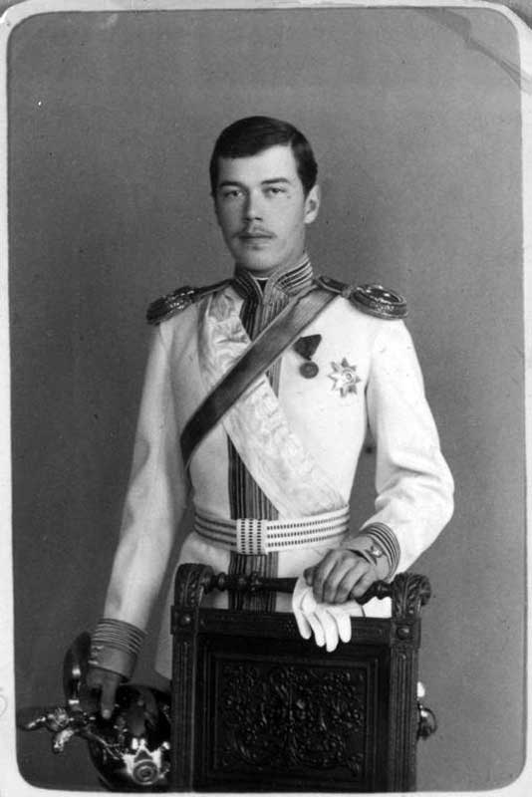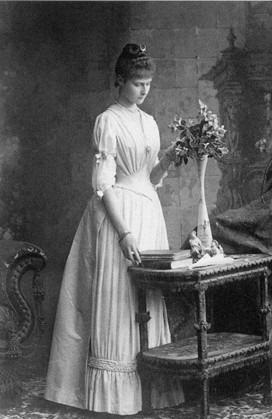
Юный Наследник Николай и будущая Царица Александра
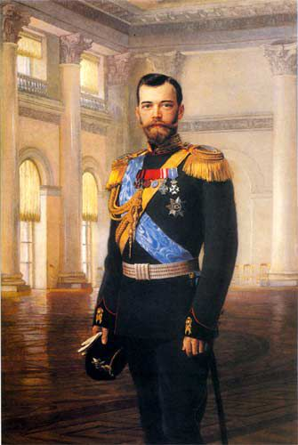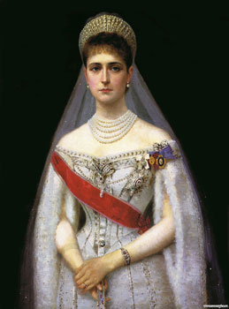
После коронации…

Приложение Б
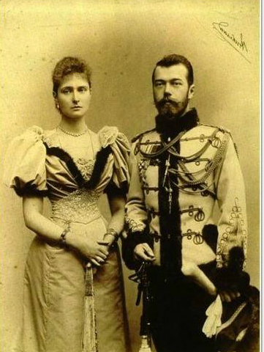
Августейшая чета Романовых
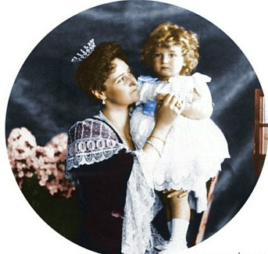
Появление первенца…

Приложение В
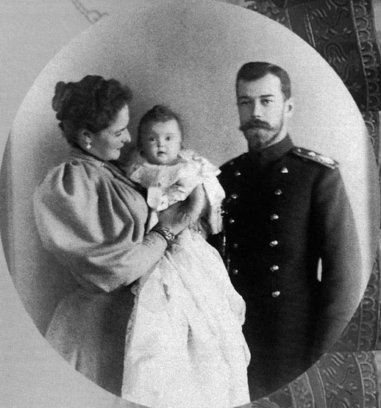
Долгожданный наследник…
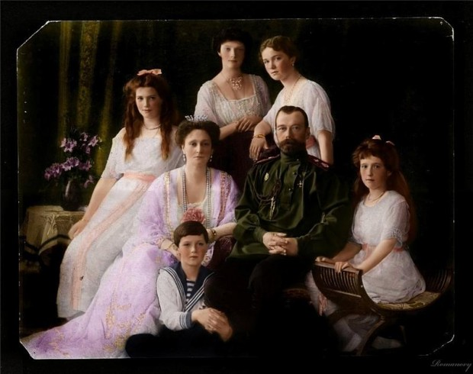
Царская семья Романовых

Приложение Г
Романовы на отдыхе…

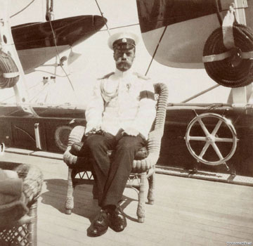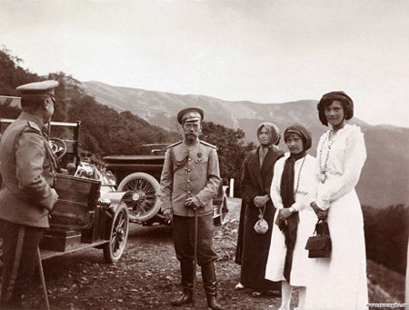

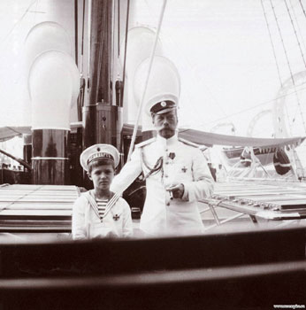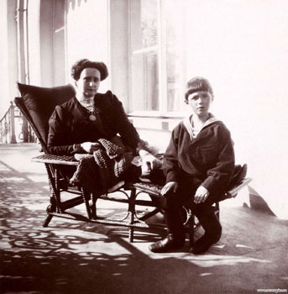

Приложение Д
Смотр войск. Начало Первой Мировой…

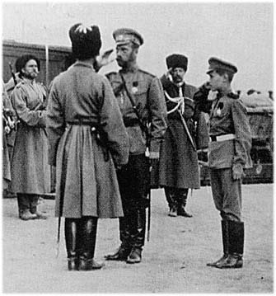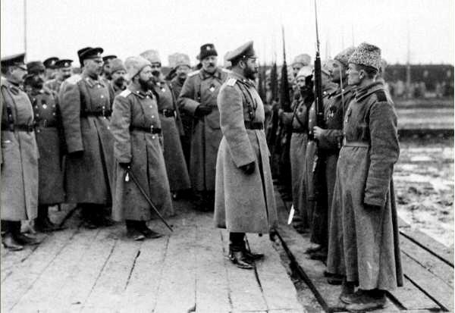

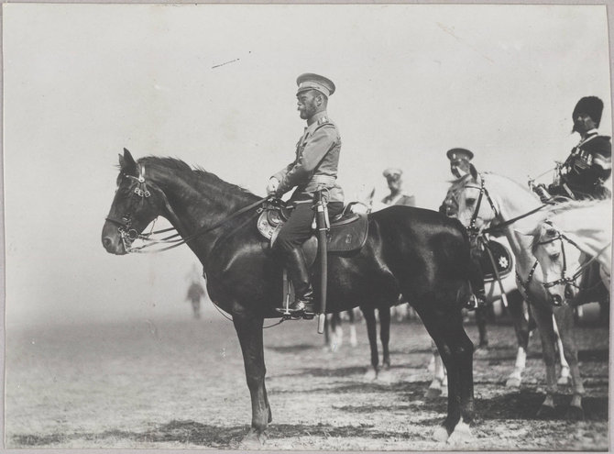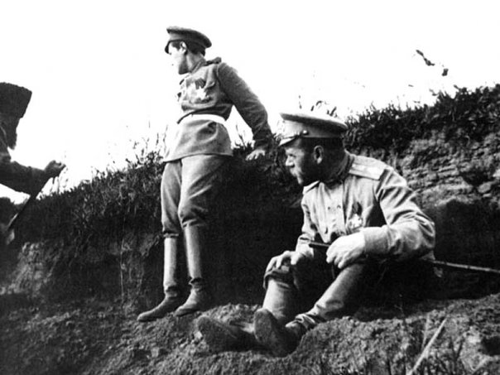

Рашин А.Г. Население России за 100 лет. М., 1956. С. 5, 224
Струмилин С.Г. Очерки экономической истории России, М., 1960. С. 489, 495.
Струмилин С.Г. Избранные произведения. М., 1963. Т.I. С. 382.
Коковцов В.Н. Воспоминания. М., 1991. С. 440 – 441.

